今日动态
2024.4.25 周四 晴
记录人：肖一凡
※一日活动篇
◎今日来园人数：19人，请假5人：董沐瑶、刘诗玲、王子木、夏忆馨、华欣语。

※区域游戏篇
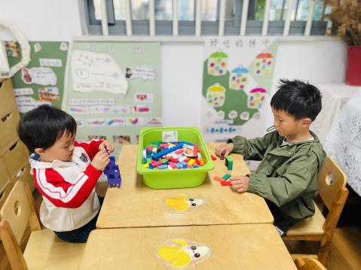 | 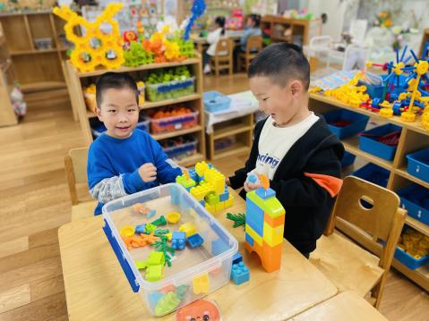 | 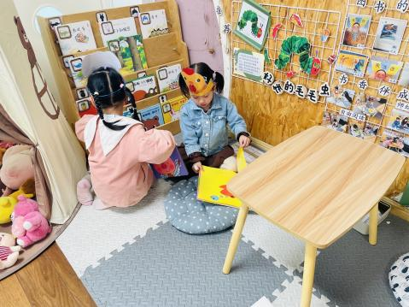
嘉嘉和阳阳用多米诺骨牌叠高高，比一比谁叠的更高。 | 皮皮和涵涵一起合作用乐高大积木拼搭大城堡。 | 朵朵和一一带着自己喜欢的头饰在图书角看着书。
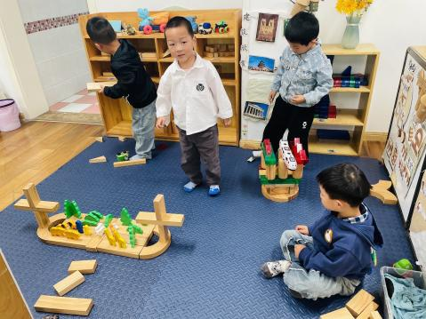 | 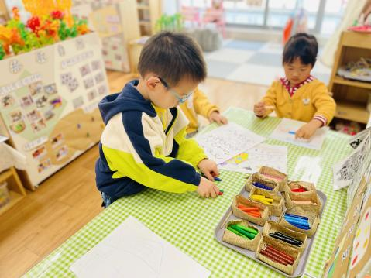 | 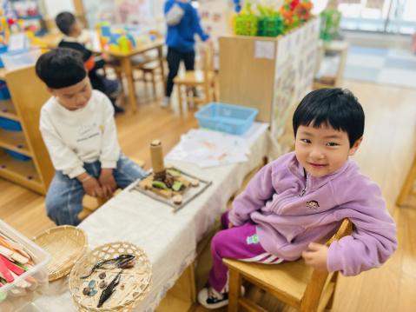
辰辰向我介绍说这是我们一起搭的动物园。 | 格格在创作着，年年画好了线条，正挑选着想要涂色的蜡笔颜色。 | 月月和牛牛一起用自然材料拼了一座小房子。

※户外篇
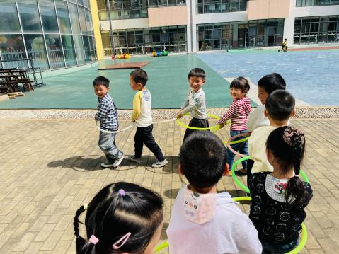 |  | 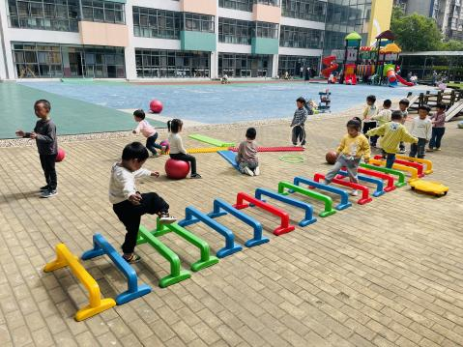 | 

※集体活动篇
语言：奶奶的青团

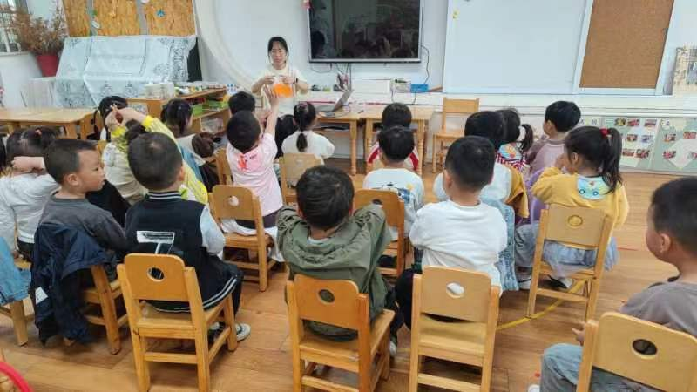 |  | 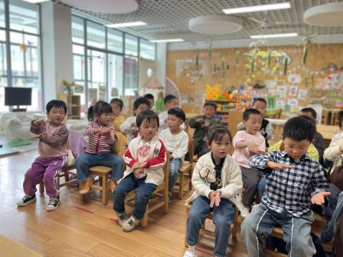 | 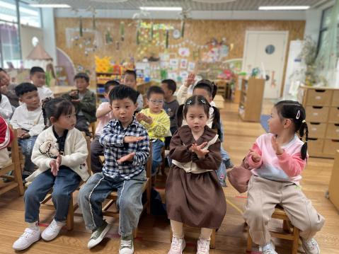
听着故事跟着奶奶练习做青团。

※午餐篇
◎午餐：黑芝麻大米饭、茄汁龙利鱼、莴苣丝炒鸡蛋、金花菜豆腐肉沫汤
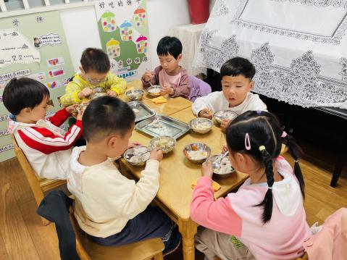 | 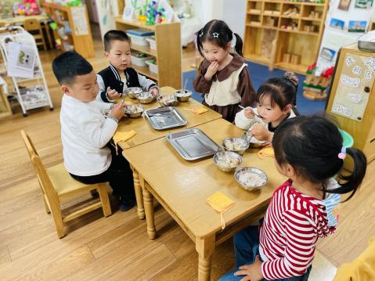 | 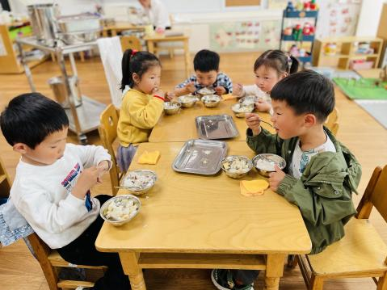 | 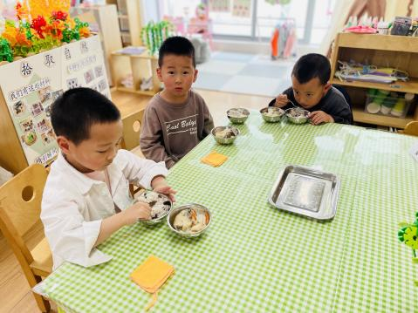

※温馨提醒
1.最近温度变化较大，请注意根据气温为孩子增减衣物哦。

